Таня сидела на крылечке — смотрела, как солнце тихонько опускается за озеро, покрытое льдом.
Вдруг идёт школьный учитель, а впереди него бежит незнакомая собачка.
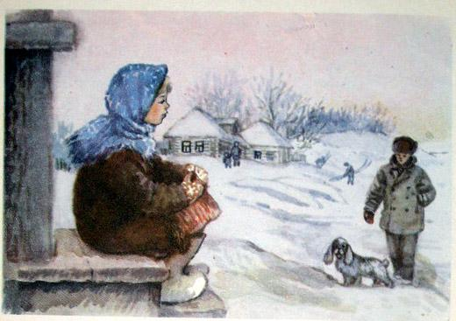
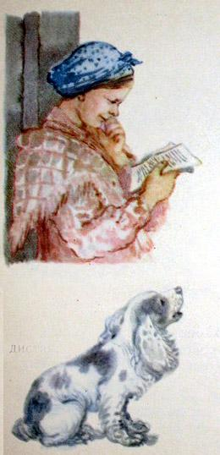Откуда такая? Таня таких не видела. Ростом невеличка, на коротких ножках, уши до полу, хвост культяпочкой. Сама вся белая, а на спине — чёрные пятна, и на одном глазу пятно, как заплатка.Увидала Таню — марш-марш к ней на крылечко; села и лапку подаёт: здравствуй, мол!Учитель подошёл, смеётся:— Ишь ты, узнала хозяйку! Твоя ведь теперь эта собачка, Танюшка: я её из Ленинграда привёз от твоего дяди Пети. Собачка испанской породы. Вот и письмо к твоей матери.Мать вышла на крыльцо, поздоровалась с учителем и прочла.«Дорогая сестра! — писал дядя Петя. — Посылаю тебе собачку, уж не гневись. Мне в городе её никак нельзя держать: в шестом этаже ведь живу, сам весь день на заводе — вывести погулять её некому. А собачка больно хорошая, учёная, очень породистая, ласковая. Твоей Ташке за товарища будет; вещи разные приносить обучена. А летом приеду — на охоту с ней ходить буду. Я охотником решил стать. Вот собачку себе охотничью достал, а к лету соберусь с деньгами — глядишь, и ружьишко себе куплю. А дичь — всю тебе».— С какого конца ружьё держать, ещё не знает, — улыбнулась мать, — а уж дичь дарит, чудак человек! — Глянула на собачку и руками всплеснула: —Желанные мои! Экая уродка бесхвостая!..Со всей деревни ребятишки сбежались — и ну хохотать:— Латка! Латка! Заплатка!А соседские Колька и Толька тут же и дразнилку сложили:Ташка, Ташка, простота,У ней собачка без хвоста,Ухи-то лопатой,На глазу заплата!Таня очень обиделась за свою собачку.

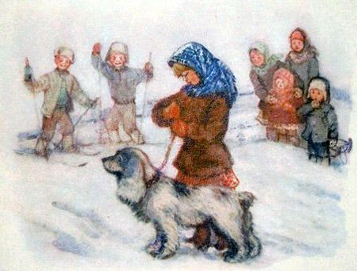
Утром Таня ранёшенько вскочила — и в школу бежать. А одной баретки нет как нет, и куда её с вечера задевала — никак не вспомнит.— Латка, Латочка! — кричит. — Ищи бареточку, понимаешь? Ищи!Латка одно ухо подняла, другое опустила, сообразила что-то — и нырк под лавку!— Поняла, поняла! — обрадовалась Таня. — Гляди, мама, сейчас притащит мне Латка бареточку!И верно: тащит Латка из-под лавки… что это? Да старое голенище!— Ай, дурашка! — рассердилась Таня. — Баретку, баретку, я тебе сказала, а не голенище! Понимаешь? Ба-рет-ку! Ищи, ищи!Латка виль-виль-виль хвостом-культяпочкой — да в дверь! Минуты не прошло — тащит из чулана… дохлого крысёнка. И подаёт Тане в руки.— Фу, гадость! — чуть не плачет Таня. — В крысёнка, что ли, я ногу обувать буду? Бессовестная какая!А мать, говорит:— Зачем напрасно бранишь собачку! Откуда ей знать, что это такое «баретка»? В городе такого слова и не слыхали. Ты покажи ей другую свою бареточку, дай хорошенько понюхать её — вот она и поймёт. Собаки всё больше носом понимают.
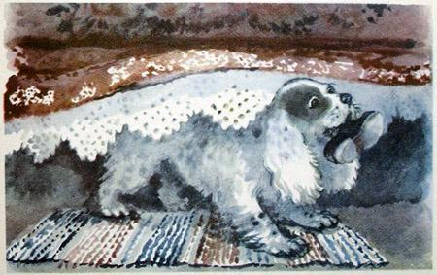
Таня дала понюхать свою баретку Латке, та и поняла: нырк под кровать — и тащит Танин полуботинок.— Вот умница! — обрадовалась Таня. Быстренько обулась и побежала в школу.
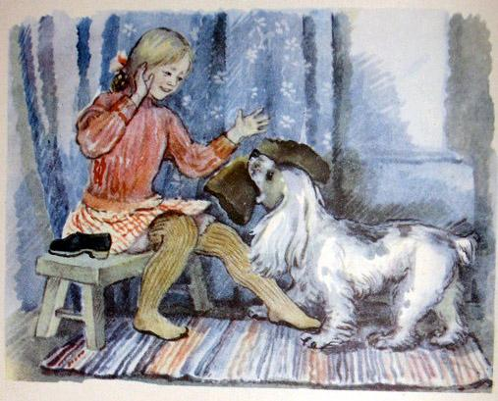
Пришла весна. Лёд на озере стаял — и засияла вода, синяя-синяя!В первый раз побежала Таня со своей Латкой на берег.Собачонка с разбегу — бух в воду!
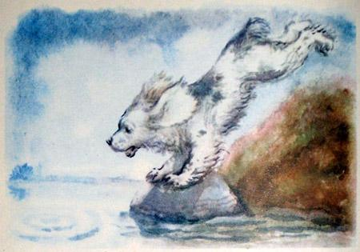
Таня кричит:— Сумасшедшая, куда ты! Вода ледяная — воспаление лёгких получишь!Куда там! Резвится себе в воде, плавает.Подошли соседские мальчишки Коля и Толя. Коля наклонился, поднял камень со свой кулак и кричит:— На, Латка, на!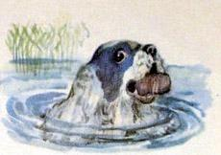Размахнулся да как швырнёт камень в озеро! Камень — бульк! — и пошли круги по воде.А Латка — нырк! — и скрылась из глаз.Таня так и ахнула:— Утонула моя собачка!А Латка и не думала тонуть: достала камень со дна, вынырнула, фыркает, плывёт. Вылезла на берег и подаёт Тане добычу, а у самой весь рот в крови: разорвала об острый камень. Мальчишки смеются:— Ай, собачонка — нырок, настоящий водолазик!Таня очень рассердилась на мальчишек и поскорей увела Латку домой.

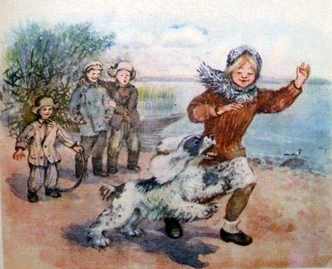
В конце лета приехал дядя Петя — в отпуск.— Ну как, — спрашивает, — собачка испанской породы? Понравилась?— Очень хорошая собачка! — отвечают мать и Таня в один голос. — Прямо умница собачка!— Вот и чудно! Завтра пойдём с ней на охоту, на озеро. С этой породой как раз на уток охота. Я себе и двустволку купил.Рано утром пришёл учитель, и дядя Петя собрался с ним на охоту. И Таню с собой позвали — дичь помогать нести.Идут по берегу озера. Латка впереди бежит, за ней дядя Петя с двустволкой шагает, за ним учитель с одностволкой, позади всех — Таня.Вдруг — шырр! — вылетает из камышей утка.
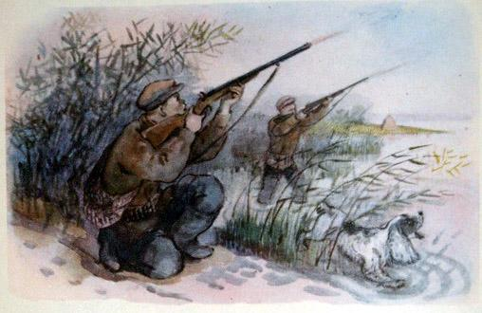
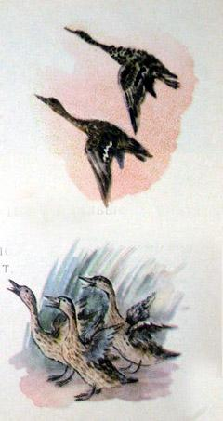Дядя Петя — бах! бах! — из своей двустволки, учитель — ббах! — из своей одностволки. А утка летит себе — и скрылась за лесом.Дядя Петя проводил её глазами, почесал в затылке и говорит:— Это чирёнок. Больно маленькая утка. И мчится как сумасшедшая. В такую попасть невозможно.А Латка сразу после выстрелов бросилась в камыши, поплавала там, поплавала — видит, что там убитой утки нет, и вернулась к охотникам.Зарядили ружья. Пошли дальше. Теперь учитель впереди.Вылетает из камышей большая утка — кряква.Учитель — ббах! Дядя Петя — бах! бах!Утка только ходу наддала и скрылась из глаз.— Кхм! Кхм! — откашлялся учитель. — Верно, помирать полетела…Дядя Петя промолчал, а Латка на этот раз даже не полезла в воду. Зарядили ружья. Пошли дальше.Но сколько ни вылетало из камышей уток, сколько ни бабахали учитель и дядя Петя, птицы улетали целёхоньки. И каждый раз охотники находили причину, почему дичь не падает. А Таня шла за ними и улыбалась: радовалась, что утки спасались от выстрелов, живы и здоровы.Наконец охотники устали и присели отдохнуть.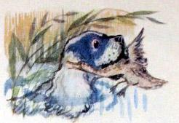Таня отошла от них в сторону, выбрала местечко, где камыши отошли от берега, и стала купаться. А Латка плавала с ней, плавала и заплыла в камыши.Только вылезла Таня из воды, оделась — плывёт из камышей Латка и держит в зубах… утку. Вылезла и подаёт Тане в руки.Таня смотрит: утка живёхонька! Сама хоть большая, а крылья ещё не отросли, летать не может. Шлёпунцами таких зовут, потому что они как кинутся удирать, так крыльями по воде — шлёп-шлёп-шлёп! — а подняться в воздух — никак! Вот Латка в камышах его и поймала.Таня крикнула дядю Петю. А Латка уж второго шлёпунца тащит.Пока охотники «ох!» да «ах!»—шесть утят перетаскала, целый выводок!— Ох, и пристыдила нас собачонка! — говорит дядя Петя. — Стреляли мы, стреляли — ни одной утки на обед не взяли. А Латка сплавала — полдюжины обедов принесла. Да без выстрела. Вот это так добытчик!Таня спрашивает:— Какие-такие «обеды»? Не дам шлёпунцов убивать! Мои шлё-пунцы: мне их Латка принесла. Пускай все у меня и живут!
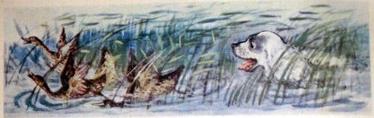
Охотники видят — делать нечего. Таня права: её утки. Поклали всех живыми в мешок, потащили домой. Ох, и смеху было над охотниками в деревне! «Ваша дробь, — говорят, — только живит дичь!»Ну да охотнички и сами над собой посмеялись с другими.
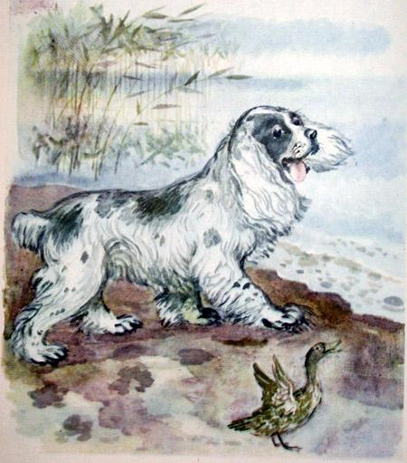
— Сами видим — не годимся в стрелки. Мы и ружья решили продать. Пускай Латка одна за нас на охоту ходит: у неё это лучше получается.А Таня так всех шестерых утят и выкормила.Осенью, когда дикие утки собрались в отлёт, им подрезали отросшие крылья — и они остались зимовать в курятнике. Таня их вволю кормила, и они очень привязались к доброй девочке. Услышат её голос издали и — квяк! квяк! квяк! — ковыляют к ней навстречу все шестеро, одна за другой — гуськом.
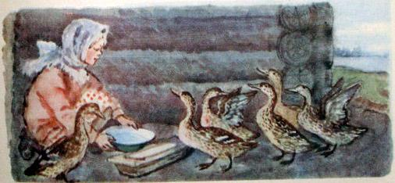
Школьники готовились к празднику Седьмое ноября, украшали зелёными ветвями свои классы. И задержались в школе до поздних сумерек.Кто близко живёт — тем ничего. А Тане с соседскими Колей и Толей, второклассниками, три километра домой идти — да лесом, да полями. А в лесу дорога чёрная-чёрная — размыло дождями.Мальчики говорят:— Мы лучше не пойдём — подождём, пока лошадь пришлют. Дороги нисколько не видать. Боязно идти.Ну, а Таня — та смелая! Когда с ней Латка — ничего не боится. А Латка от Тани никуда, и в школу вместе ходят; пока Таня в классе, Латка во дворе играет.Таня и говорит мальчикам:— Эх вы, трусишки! Да ведь моя Латка впереди нас побежит, нам дорогу указывать будет. Уж не собьётся с пути: она дорогу носом видит.Уговорила мальчишек.Вошли они в лес — совсем темно, дороги в потёмках не видно. А Латка впереди бежит — Латку ребятам видно: мелькает впереди белая Латкина спина. Белое на чёрном даже в потёмках видно.
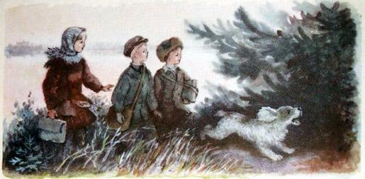
Шли так ребята, шли — ночью дорога куда дольше кажется — шлёпали, шлёпали. . И вдруг повалил снег! Первый в году снег, а густой-густой, крупными хлопьями — всё кругом закрыл.И Латка вдруг затявкала, затявкала и умчалась куда-то прочь. Верно, заяц на дорогу вышел — зайца погнала.Прошли ребята немного вперёд, чувствуют — под ногами у них неутоптанная земля. Ещё маленько прошли — на кусты стали натыкаться, на деревья… Дорога совсем куда-то потерялась.Пошли ребята назад — как, им казалось, только что шли. Нет дороги. Взяли вправо — нет дороги, чаща. Повернули налево, шли, шли — лес будто реже, верхушки деревьев стали видны, а дороги всё равно нет.Остановились ребята: поняли, что заблудились. .Мальчишки посопели-посопели — и в рёв!Тане хуже всех: ведь это она уговорила маленьких Колю и Толю не дожидаться лошади, самим домой идти. Теперь и поедут за ними — не найдут в лесу, раз уж с дороги сбились. И Тане одной отвечать.
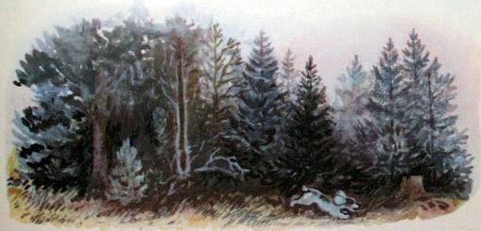
Таня усадила мальчиков под шатёр большой ели; даже в темноте разобрала, что это ель: здорово колется.А Коля и Толя в голос ревут, причитают:— Пропали наши головушки! Мы на холоду замёрзнем, нас волки-медведи съедят!..— Цыц, вы! — Таня на них. — Никаких тут волков-медведей сто лет нет — всех повывели.А самой как раз и вспомнилось: вчера только мать рассказывала, что объявился в лесу за озером медведь. Тёлку задрал. Долго ли ему сюда перебежать?.. И ух как страшно самой стало! Хотела ещё Латку крикнуть — голос перехватило: а ну как вместо Латки да медведь услышит!..
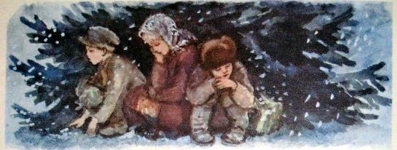
Мальчики замолчали, только всхлипывают. Слышно в тишине: мягко так падают холодные пушинки на землю, на ветки. Чуть шебуршит в лесу.И вдруг послышалось Тане — шум какой-то издали! Ближе, ближе… Будто баба-яга — костяная нога идёт по дороге, клюкой постукивает.Ближе, ближе… Цок-цук! Цок-цук! Цок!..Мальчики всхлипывают, ничего не слышат. А у Тани прямо сердце зашлось от страха. Хоть бы Латку сюда: она бы носом разобрала, что там…Между тем в деревне уже хватились Тани и мальчиков: уж ночь, снег повалил, а ребят все нет из школы.Колхозники живо запрягли лошадь, и Танина мать погнала в школу: думала, ребята еще там.Въехала в лес. Стучат лошадиные подковы по мёрзлой земле, дорога снегом покрыта — видна в темноте.
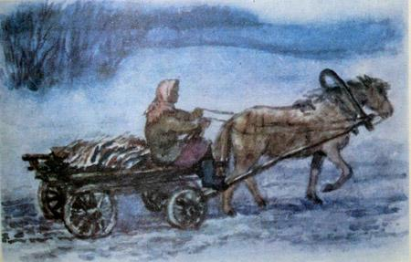
Доехала быстро. Но школа оказалась закрытой, а сторожиха сказала, что Таня с обоими мальчиками ушла домой ещё в сумерки.— Не иначе как с дороги сбились, в лесу плутают, — догадалась мать. — Замёрзнут малыши!И погнала лошадь назад: живей народ собирать — да в лес!… Таня слушала, замерев от страха.Но стук копыт бабы-яги — костяной ноги, приблизившись, вдруг стал отдаляться, отдаляться и затих вдали. Страх отпустил Таню.И вдруг что-то холодное, мокрое ткнулось Тане в руки: собачий нос!— Латка, Латочка! — прошептала Таня. — Собачушка моя!. И к Тане в один миг вернулась вся её смелость.
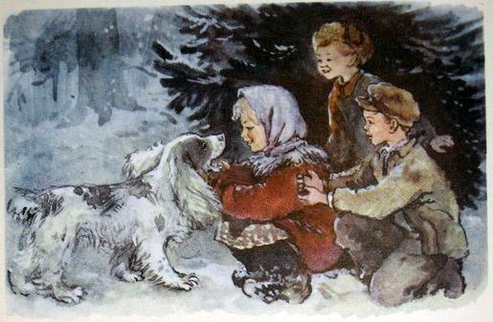
— А ну, ребятишки, побежали! — весело скомандовала она мальчикам. — Латка нас живо выведет!И правда: они прошли совсем немножко по всё редевшему лесу — и вышли в поля. Тут было гораздо светлее. К тому же и снег перестал падать. На белом поле хорошо были видны чёрные «заплатки» на боках у бежавшей впереди Латки: чёрное на белом даже в потёмках видно.Прямиком через поля и добежала Таня с мальчиками до своего дома. Утки услыхали её из курятника и громко закрякали: «Квяк! квяк! квяк!» А из-за угла улицы раздалось вдруг: «Цок-цук! Цок-цук! Цок!» — будто баба-яга — костяная нога идёт, по мёрзлой земле клюкой постукивает.— Тпру-у! — крикнула мать. — Никак, ты, Танюша?
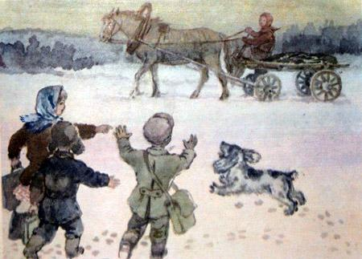
— Я, я, и с мальчиками! Нас Латка довела!Ну, как узнали про всё это ребятишки— сразу зауважали Латку, собачку испанской породы, коротконожку, уши до полу, хвост культяпочкой, сама белая, а по бокам и на глазу — чёрные пятна, как заплатки.
